
2024年春季学期
计算学部《软件工程》课程

Lab 1实验报告

注：写清楚小组内所有同学的名单，自己名字加重显示。这句话提交时删除！

姓名 | 班级/学号 | 联系方式
陈一豪

目 录
1 实验要求 1
2 待求解问题描述 1
3 算法与数据结构设计 1
3.1 设计思路与算法流程图 1
3.2 数据结构设计 1
3.3 算法时间复杂度分析 1
4 实验与测试 1
4.1 读取文本文件并展示有向图 2
4.2 查询桥接词 2
4.3 根据桥接词生成新文本 2
4.4 计算最短路径 3
4.5 随机游走 3
5 编程语言与开发环境 3
6 结对编程 3
6.1 分组依据 3
6.2 角色切换与任务分工 3
6.3 工作照片 4
6.4 工作日志 4
7 Git操作过程 4
7.1 实验场景(1)：仓库创建与提交 4
7.2 实验场景(2)：分支管理 4
8 在IDE中使用Git Plugin 4
9 小结 4

[文档全部完成之后，请在上述区域点击右键，选择“更新域”，在打开的对话框中选择“更新整个目录”]

实验要求
读入文本并生成有向图：将文本数据转换为图结构，节点为单词，边表示单词在文本中 的相邻关系及其出现次数。
展示有向图：图形化展示生成的有向图，并可选择保存为图形文件。
查询桥接词：查询两个单词之间的桥接词，即图中存在两条边word1→word3和word3 → word2。
根据桥接词生成新文本：在输入的新文本中插入桥接词，生成新的文本。
计算两个单词之间的最短路径：计算图中两个单词之间的最短路径，并突出显示路径。
随机游走：从图中随机选择一个节点，进行随机游走，记录路径并展示结果。。

待求解问题描述
输入数据：
一个包含英文文本数据的文件，文本分为多行。
文本中的换行符/回车符当作空格，任何标点符号也当作空格处理，非字母字符应被忽略。

输出数据：
生成一个有向图，并根据用户需求在图上进行多种操作。
具体输出包括：展示有向图、查询桥接词、根据桥接词生成新文本、计算最短路径、随机游走路径。

约束条件：
有向图的节点为文本中的单词（不区分大小写）。
边的权重为单词在文本中相邻出现的次数。
所有操作必须在生成的有向图上进行，且要实时展示结果。
程序可通过命令行或GUI方式运行，并需覆盖所有功能需求。

算法与数据结构设计

设计思路与算法流程图
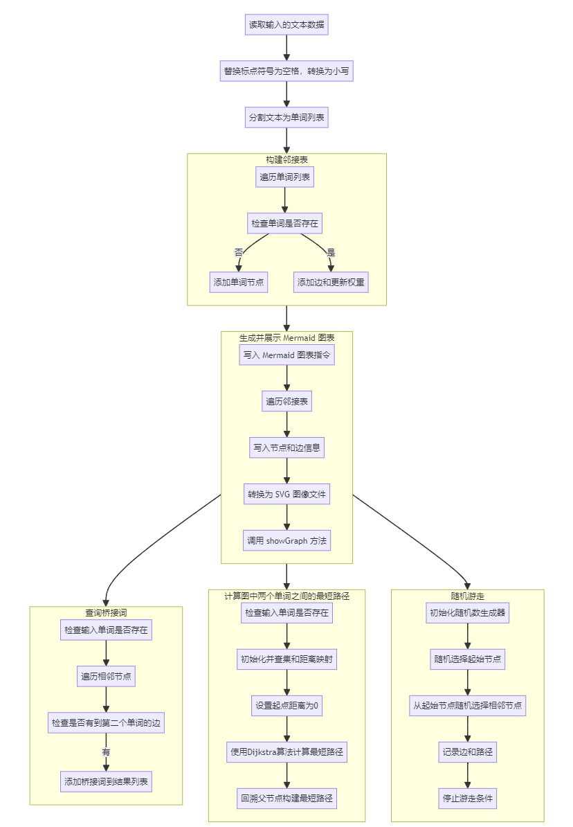
举例：To @ explore strange new worlds, To seek out new life and new civilizations?

- 构建单词列表
- 遍历文本，替换标点符号为空格，并将字符转换为小写：
to explore strange new worlds to seek out new life and new civilizations
时间复杂度为 O(n)，其中 n 是文本的长度。

- 读取以空格为分隔符的单词，并忽略非字母字符，得到单词列表word：
["to", "explore", "strange", "new", "worlds", "to", "seek", "out", "new", "life", "and", "new", "civilizations"]
时间复杂度为O(m)，其中m是单词的数量

- 从单词列表构件邻接表
对于每个单词，检查其是否在图中存在。如果不存在则添加该单词作为节点。根据相邻单词关系在图中添加边，并更新边的权重。
- void TextGraph::setGraph(string &text) {
- words = breakIntoWords(text); // 将文本拆分成单词列表

- for (size_t i = 0; i < words.size() - 1; ++i) {
- // 如果当前单词不在图中，则将其添加为节点
- if (graph.find(words[i]) == graph.end()) {
- graph[words[i]] = map<string, int>();
- }
- // 如果当前单词到相邻单词的边不存在，则添加边并将权重设为1
- if (graph[words[i]].find(words[i + 1]) == graph[words[i]].end()) {
- graph[words[i]][words[i + 1]] = 1;
- } else {
- // 如果边已存在，则增加权重
- graph[words[i]][words[i + 1]]++;
- }
- }
- }

构建后的邻接表：
graph = {
"to": { "explore": 1, "seek": 1 },
"explore": { "strange": 1 },
"strange": { "new": 1 },
"new": { "worlds": 1, "life": 1, "civilizations": 1 },
"worlds": { "to": 1 },
"seek": { "out": 1 },
"out": { "new": 1 },
"life": { "and": 1 },
"and": { "new": 1 },
"civilizations": {}
}

时间复杂度分析：
1.拆分文本成单词列表，时间复杂度:O(n+m)，其中n是文本长度，m是单词列表长度。
2.遍历单词列表:外层循环，时间复杂度:O(m)
3.查找或插入节点和边，每次操作的时间复杂度:O(log N)，其中N是不同单词的数量。
4.总体时间复杂度，O(m · log N)

- 从邻接表到生成并展示 Mermaid 图表
a.布局指令：graph LR
b.遍历邻接表，对于每个节点，获取其所有相邻节点及其边的权重，并按照 Mermaid 的语法格式写入当前节点到相邻节点的边及其权重。
c.使用 Mermaid CLI 工具将生成的 Mermaid 图表定义文件转换为 SVG 图像文件。
d.调用showGraph展示

生成的Mermaid 格式如下：
graph LR
to("to")-->|1|explore("explore")
to("to")-->|1|seek("seek")
explore("explore")-->|1|strange("strange")
strange("strange")-->|1|new("new")
new("new")-->|1|worlds("worlds")
new("new")-->|1|life("life")
new("new")-->|1|civilizations("civilizations")
seek("seek")-->|1|out("out")
out("out")-->|1|new("new")
life("life")-->|1|and("and")
and("and")-->|1|new("new")

主要操作为遍历邻接表，处理特殊关键字，写入节点和边信息，后面都可在遍历邻接表时完成，因此时间复杂度为O(N ＋E)。其中 N 是图中的节点数量，E 是图中的边数量

- 桥接词

- 检查单词存在性：
- if (graph.find(word1) == graph.end() || graph.find(word2) == graph.end()) {
- bridgeWords.push_back("No " + word1 + " or " + word2 +
- " in the graph!");
- goto end;
- }
检查 word1 和 word2 是否在图中存在。
如果任意一个单词不存在，则返回相应的错误消息。
时间复杂度为O(log N)，其中N是节点的数量。

- 查找桥接词：
- for (const auto &pair : graph[word1]) {
- if (graph[pair.first].find(word2) != graph[pair.first].end()) {
- bridgeWords.push_back(pair.first);
- }
- }
遍历 word1 的所有相邻节点。
对于每个相邻节点，检查它是否有到 word2 的边。
如果找到这样的相邻节点，将其作为桥接词添加到结果列表中。

遍历 word1 的相邻节点，最坏情况下需要检查所有相邻节点。如果 word1 的相邻节点数量为 E1，每次检查是否有到 word2 的边的时间复杂度为 O（logN）
因此总时间复杂度：O（E1·logN）

示例：对于邻接表中这一条："new": { "worlds": 1, "life": 1, "civilizations": 1 },
queryBridgeWords("new", "and")
a.检查单词存在性：
word1 = "new"，存在于图中。
word2 = "and"，存在于图中。
b.查找桥接词：
遍历 "new" 的相邻节点："worlds"、"life"、"civilizations"。
检查 "worlds" 是否有到 "and" 的边，结果为无。
检查 "life" 是否有到 "and" 的边，结果为有，将 "life" 作为桥接词添加到结果列表中。
检查 "civilizations" 是否有到 "and" 的边，结果为无。
c.处理结果：
找到桥接词 "life"，返回结果列表：["life"]。

- 生成新文本
首先将输入文本拆分为单词列表。
然后遍历单词列表，对每对相邻单词查找桥接词。
将找到的桥接词插入到两个单词之间，构建新的文本。
最后返回生成的新文本。
- 计算图中两个单词之间的最短路径

a检查单词存在性：
检查 word1 和 word2 是否在图中存在。如果任意一个单词不存在，则返回空路径。

b.初始化并查集和距离映射：
使用两个映射 parent 和 dist，分别记录每个节点的父节点和距离。
初始时，将所有节点的父节点设置为自身，距离设置为无穷大（INT_MAX）。
将起点 word1 的距离设置为 0。

- int n = words.size(), i;
- map<string, string> parent; // 记录每个节点的父节点
- map<string, int> dist; // 记录每个节点到起点的距离
- for (i = 0; i < n; ++i) {
- parent[words[i]] = words[i]; // 初始时，父节点是自身
- dist[words[i]] = INT_MAX; // 初始时，距离设置为无穷大
- }
- dist[word1] = 0; // 起点的距离设置为 0

c.使用 Dijkstra 算法计算最短路径：
维护一个已访问节点集合 visited。
从起点开始，通过更新相邻节点的距离和父节点，逐步找到最短路径。
每次从未访问的节点中选择距离最小的节点作为当前节点。
- while (u != word2) {
- visited.insert(u); // 标记当前节点为已访问
- // 更新相邻节点的距离和父节点
- for (const auto &pair : graph[u]) {
- if (dist[u] + pair.second < dist[pair.first]) {
- dist[pair.first] = dist[u] + pair.second; // 更新距离
- parent[pair.first] = u; // 更新父节点
- }
- }
- // 找到下一个未访问的距离最小的节点
- int minDist = INT_MAX;
- for (i = 0; i < n; ++i) {
- if (visited.find(words[i]) == visited.end() && dist[words[i]] < minDist) {
- minDist = dist[words[i]];
- u = words[i];
- }
- }
- // 如果找不到这样的节点，说明不存在路径
- if (minDist == INT_MAX) {
- return path; // 返回空路径
- }
- }

举例：to和and
graph = {
"to": { "explore": 1, "seek": 1 },
"explore": { "strange": 1 },
"strange": { "new": 1 },
"new": { "worlds": 1, "life": 1, "civilizations": 1 },
"worlds": { "to": 1 },
"seek": { "out": 1 },
"out": { "new": 1 },
"life": { "and": 1 },
"and": { "new": 1 },
"civilizations": {}
}
初始化当前节点为 "to"。
更新 "to" 的相邻节点的距离和父节点：
对 "explore"，更新距离为 1，父节点为 "to"。
对 "seek"，更新距离为 1，父节点为 "to"。
找到未访问的节点中距离最小的节点，更新当前节点：
未访问节点中 "explore" 和 "seek" 距离都为 1，任选一个，例如选择 "explore"。
继续上述步骤，最终会更新如下：
"to" -> "explore" -> "strange" -> "new" -> "life" -> "and"。

d.构建最短路径：
如果无法到达终点 word2，返回空路径。
否则，通过回溯父节点构建最短路径。
- while (u != word1) {
- path.push_back(u); // 添加当前节点到路径
- u = parent[u]; // 回溯到父节点
- }
- path.push_back(word1); // 添加起点到路径
- reverse(path.begin(), path.end()); // 反转路径，使其从起点到终点
- return path; // 返回最短路径
- }

时间复杂度分析
初始化:时间复杂度为O(N)，其中N是节点数量。
Dijikstra算法:时间复杂度为O((N＋E) log N)，其中E是边数量。·构建路径:时间复杂度为O(N).
总体时间复杂度为O((N+E)log N).
- 随机游走

从图中的一个随机节点开始进行随机游走，记录经过的所有节点和边，直到出现第一条重复的边为止，或者进入某个节点不存在出边为止。

a 初始化随机数，从 words 列表中随机选择一个起始节点。
- srand(time(nullptr)); // 初始化随机数种子
- int index = rand() % words.size(); // 从 words 列表中随机选择一个起始节点
- string word, next;
- vector<pair<string, string>> edges; // 用于记录游走过程中经过的边

- next = words[index]; // 设置起始节点

b开始随机游走：
从起始节点开始，随机选择一个相邻节点，并记录这条边。
如果当前节点没有相邻节点，停止游走。
如果当前边已经被访问过，停止游走。
- while (true) {
- word = next;
- if (graph[word].size() == 0) { // 如果当前节点没有相邻节点，停止游走
- break;
- }
- index = rand() % graph[word].size(); // 随机选择一个相邻节点
- auto it = graph[word].begin();
- for (int i = 0; i < index; ++i) { // 获取下一个节点
- ++it;
- }
- next = it->first;
- // 检查当前边是否已经被访问过
- if (find(edges.begin(), edges.end(), make_pair(word, next)) != edges.end()) {
- edges.push_back({word, next}); // 记录这条边并停止游走
- break;
- }
- edges.push_back({word, next}); // 记录这条边
- }

c 构建路径，将记录的所有节点组成路径字符串，并返回。
- string path;
- // 构建路径字符串
- for (const auto &edge : edges) {
- path += edge.first + " ";
- }
- return path + (edges.empty() ? word : edges.back().second); // 返回路径字符串

时间复杂度
随机游走:可能遍历所有节点和边，时间复杂度为O(N＋E)，其中N是节点数量,E是边数量。
构建路径:时间复杂度为O(E).
总体时间复杂度为O(N＋E)。

数据结构设计
1. 图结构（Graph）
图是由节点（单词）和边（相邻单词关系及其权重）组成的数据结构。为了实现有向图，采用嵌套的映射结构（map）。
节点：图中的每个单词作为一个节点。
边：节点之间的有向边表示单词在文本中相邻出现的次数。
定义如下：
// 邻接表表示的有向图数据结构
map<string, map<string, int>> graph;
外层 map 的键为单词（节点），值为另一个 map。
内层 map 的键为相邻的单词，值为边的权重（相邻出现的次数）。

2. 单词列表（Words）
单词列表用于存储文本中提取的所有单词。
定义如下：
// 存储单词列表
vector<string> words;

3. 距离映射（Distance Map）
距离映射用于在计算最短路径时，记录每个节点到起点的最短距离。
定义如下：
// 记录每个节点到起点的最短距离
map<string, int> dist;

4. 父节点映射（Parent Map）
父节点映射用于在计算最短路径时，记录每个节点的父节点，以便回溯构建路径。
定义如下：
// 记录每个节点的父节点
map<string, string> parent;

5. 已访问节点集合（Visited Set）
已访问节点集合用于记录在最短路径计算过程中已访问的节点，防止重复计算。
定义如下：
// 记录已访问的节点
set<string> visited;

算法时间复杂度分析
1. 构建单词列表
a. 遍历文本，替换标点符号为空格，并将字符转换为小写：
to explore strange new worlds to seek out new life and new civilizations
时间复杂度为 O(n)，其中 n 是文本的长度。

b. 读取以空格为分隔符的单词，并忽略非字母字符，得到单词列表：
["to", "explore", "strange", "new", "worlds", "to", "seek", "out", "new", "life", "and", "new", "civilizations"]
时间复杂度为 O(m)，其中 m 是单词的数量。

2. 从单词列表构建邻接表
对于每个单词，检查其是否在图中存在。如果不存在则添加该单词作为节点。根据相邻单词关系在图中添加边，并更新边的权重。

时间复杂度分析：
1. 拆分文本成单词列表，时间复杂度：O(n + m)，其中 n 是文本长度，m 是单词列表长度。
2. 遍历单词列表：外层循环，时间复杂度：O(m)。
3. 查找或插入节点和边，每次操作的时间复杂度：O(log N)，其中 N 是不同单词的数量。
4. 总体时间复杂度：O(m · log N)。

3. 从邻接表到生成并展示 Mermaid 图表
a. 布局指令：graph LR。
b. 遍历邻接表，对于每个节点，获取其所有相邻节点及其边的权重，并按照 Mermaid 的语法格式写入当前节点到相邻节点的边及其权重。
c. 使用 Mermaid CLI 工具将生成的 Mermaid 图表定义文件转换为 SVG 图像文件。
d. 调用 showGraph 展示。

主要操作为遍历邻接表，处理特殊关键字，写入节点和边信息，后面都可在遍历邻接表时完成，因此时间复杂度为 O(N + E)，其中 N 是图中的节点数量，E 是图中的边数量。

4. 查询桥接词
时间复杂度分析：
a. 检查单词存在性：时间复杂度为 O(log N)，其中 N 是节点的数量。
b. 查找桥接词：
遍历 word1 的相邻节点，最坏情况下需要检查所有相邻节点。如果 word1 的相邻节点数量为 E1，每次检查是否有到 word2 的边的时间复杂度为 O(log N)，因此总时间复杂度：O(E1 · log N)。

6. 生成新文本
文本拆分:O(n)
遍历单词列表:O(m)
查找图中的节点:O(m log N)
查询桥接词:O(m·k log N)或O(Elog N)
总：O(n +m · k log N)
n 是输入文本的长度。
m 是单词列表的长度。
N 是图中的节点数量。
k 是每个节点的相邻节点数量。
E 是图中的总边数。

6. 计算图中两个单词之间的最短路径
时间复杂度分析：
a. 初始化：时间复杂度为 O(N)，其中 N 是节点数量。
b. 使用 Dijkstra 算法计算最短路径：时间复杂度为 O((N + E) log N)，其中 E 是边数量。
c. 构建路径：时间复杂度为 O(N)。

总体时间复杂度为 O((N + E) log N)。

7. 随机游走
时间复杂度分析：
随机游走：可能遍历所有节点和边，时间复杂度为 O(N + E)，其中 N 是节点数量，E 是边数量。
构建路径：时间复杂度为 O(E)。

总体时间复杂度为 O(N + E)。

实验与测试
设计1个至少包含50个单词的输入文本文件，使之可覆盖本题目中关于输入文件和功能的各种特殊情况，作为你开发的程序的输入。
针对在有向图上操作的每项功能，为其设计各种可能的输入数据。输入数据的数量不限，以测试程序的充分性为评判标准（下面各节中的表格的行数请自行扩展）。

记录程序的输出结果，判断输出结果是否与期望一致，并记录程序运行截图。

读取文本文件并展示有向图
文本文件中包含的内容：
I am truly grateful to my teammate who has been absolutely amazing throughout our software engineering experiment. Their brilliance and dedication have been nothing short of incredible. They took charge with an exceptional understanding of the requirements and an outstanding ability to solve complex problems. Thank you for being such an essential part of our success.

期望生成的图（手工计算得到）：
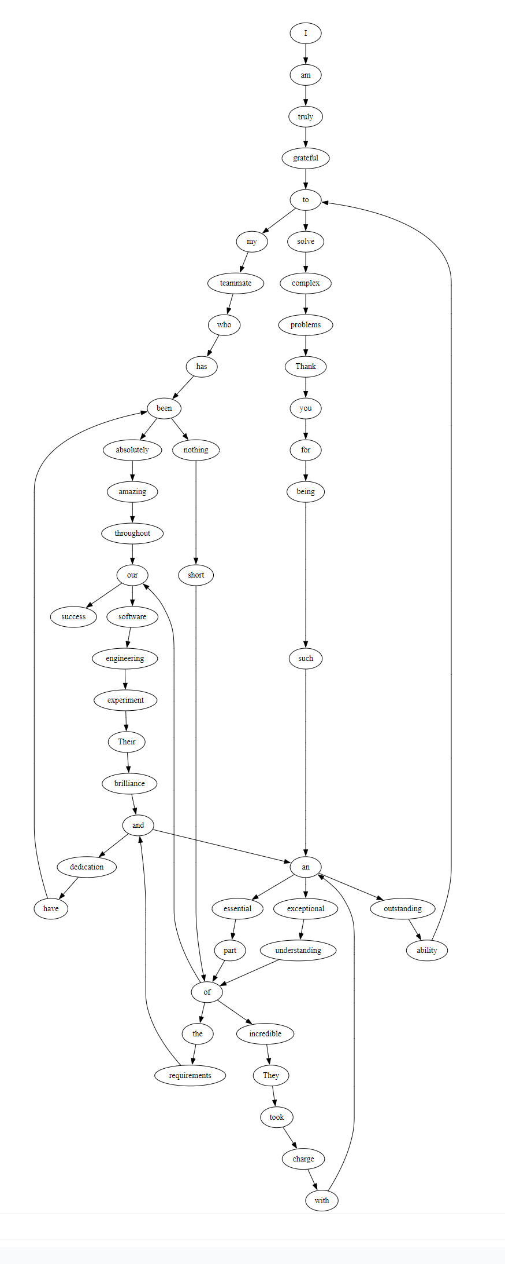

程序实际生成的图：

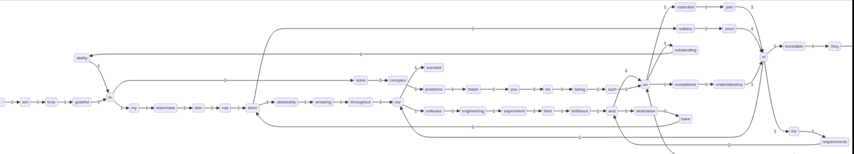
二者是否一致：

一致

给出实际运行得到结果的界面截图。
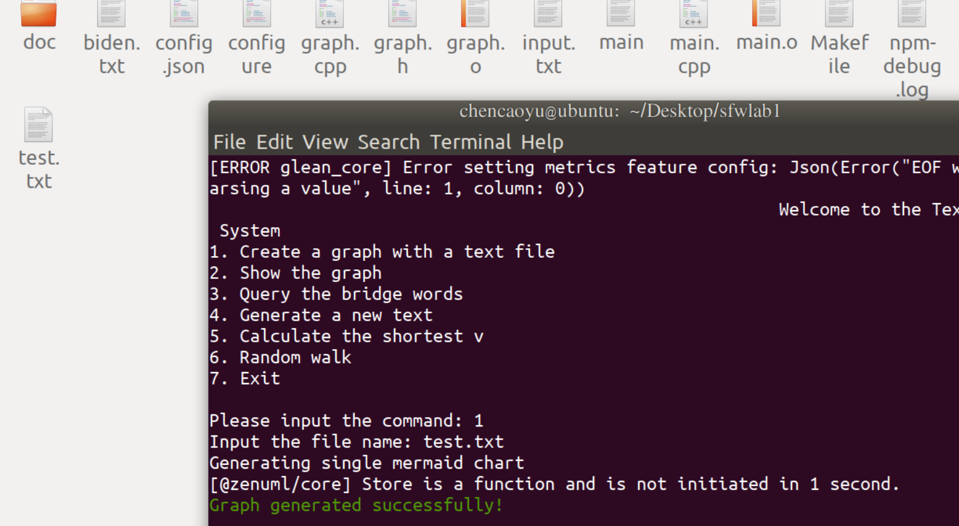
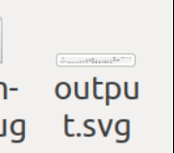

查询桥接词
序号 | 输入（2个单词） | 期望输出 | 实际输出 | 运行是否正确
1 | I mama | No I or mama in the graph! | No I or mama in the graph! | 正确
2 | my who | The bridge words from my to who are:teammate | The bridge words from my to who are:teammate | 正确
3 | my has | No bridge word from my to has! | No bridge word from my to has! | 正确
给出实际运行得到结果的界面截图。
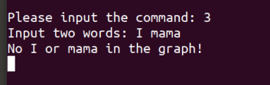
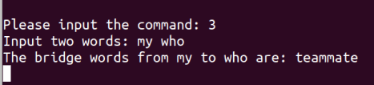
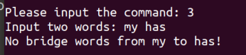

根据桥接词生成新文本
序号 | 输入（一行文本） | 期望输出 | 实际输出 | 运行是否正确
1 | I mama | i mama | i mama | 正确
2 | Thank you for being such an essential part of our success. | Thank you for being such an essential part of our success. | Thank you for being such an essential part of our success. | 正确
3 | I am truly grateful to my teammate who has been absolutely amazing throughout our software engineering experiment. | I am truly grateful to my teammate who has been absolutely amazing throughout our software engineering experiment. | I am truly grateful to my teammate who has been absolutely amazing throughout our software engineering experiment. | 正确
给出实际运行得到结果的界面截图。
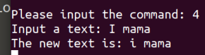
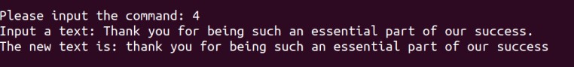
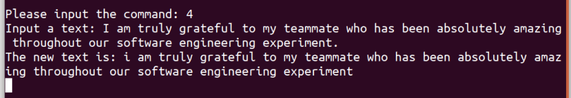

计算最短路径
序号 | 输入（两个单词、或一个单词） | 期望输出 | 实际输出 | 运行是否正确
1 | I mama | No path from I to mama | No path from I to mama | 正确
2 | my who | my->teammate->who | my->teammate->who | 正确
3 | my has | my->teammate->who->has | my->teammate->who->has | 正确
给出实际运行得到结果的界面截图。
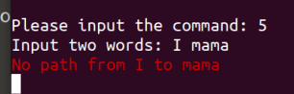
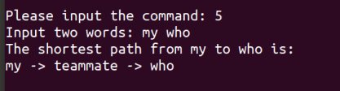
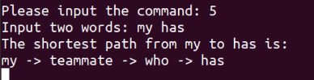

随机游走
该功能无输入，让你的程序执行多次，分别记录结果。

序号 | 实际输出 | 程序运行是否正确
1 | for being such an exceptional understanding of incredible they took charge withan essential part of our success | 正确
2 | been nothing short of the requirenents and an outstanding ability to solve complex problens thank you for being such an outstanding | 正确

给出实际运行得到结果的界面截图。
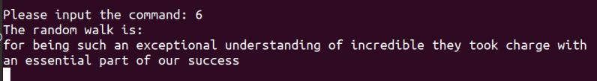
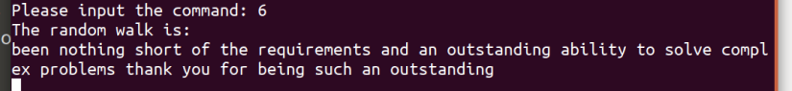
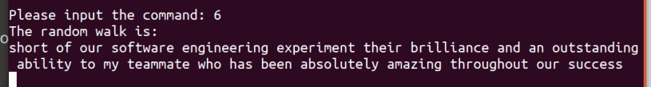

编程语言与开发环境
Java DK版本、IDE版本、其他需要额外说明的开发配置

结对编程

分组依据
为何你们两位组成了结对编程的小组？从性格、能力、编程技能等方面简要介绍。

角色切换与任务分工
该表格可自行增加更多的行。

日期 | 时间( HH:MM -- HH:MM) | “驾驶员” | “领航员” | 本段时间的任务

工作照片
至少2张结对编程时的工作照片，请其他同学帮忙拍摄。

工作日志
由领航员负责记录，记录结对编程期间的遇到的问题、两人如何通过交流合作解决每个问题的。可增加表格的行。
日期/时间 | 问题描述 | 最终解决方法 | 两人如何通过交流找到解决方法

Git操作过程

实验场景(1)：仓库创建与提交
给出各操作命令，并给出执行界面的截图（命令输入界面和结果界面）。给出Github上的仓库界面，证明提交成功。

实验场景(2)：分支管理
给出各操作命令，并给出执行界面的截图（命令输入界面和结果界面）

在IDE中使用Git Plugin
采用屏幕截图和文字说明的方式，给出在IDE中使用Git plugin向本地仓库和Github提交Lab1的命令或界面。

小结
体会、建议等。

